Podstawy sztucznej inteligencji- sprawozdanie.
Majchrzak Przemysław– gr nr 2
Scenariusz 6.
Cel ćwiczenia:
Celem ćwiczenia jest poznanie budowy i działania sieci Kohonena przy wykorzystaniu reguły
WTM do odwzorowywania istotnych Alfabetu.
Zadania do wykonania:
· Przygotowanie zestawu uczącego:
Przygotowany przeze mnie zestaw uczący składa się z 20 dużych liter alfabetu. Które zostały zapisane w tablicy o wymiarach 4x5 miejsce oznaczone 1 symbolizuje zamalowane pole zaś 0 oznacza puste.
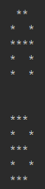
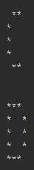
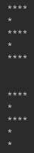
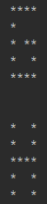
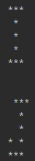
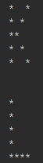
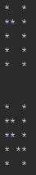
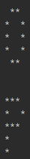
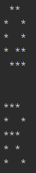
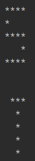

Implementacja sieci Kohonena i algorytmu uczenia opartego o regułę Winner Takes Most (WTM).
Uczenie sieci dla różnych współczynników uczenia i zapominania.
Testowanie sieci.

Współczynik uczenia 0.01
iteracje 100
tabela przedstawiająca ilość zwycięstw tabela przedstawiająca dopasowanie danego neuronu. danej litery do klastra.
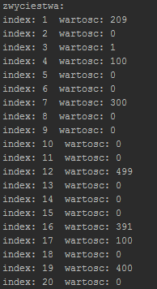
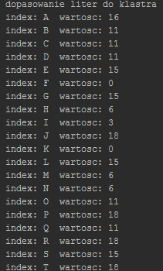

Ilość wygrywających neuronów 7;
przydzielenie liter do klastra.
0. F,K 6. H,M,N 11.D,C,D,Q,O 15.E,G,L,S, 16. A 18. J,P,R,T
tabel przedstawiając zmiany z powodu bliskiego sąsiedztwa:
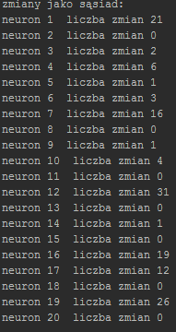

Współczynik uczenia 0.001
iteracje 100
tabela przedstawiająca ilość zwycięstw tabela przedstawiająca dopasowanie danego neuronu. danej litery do klastra.
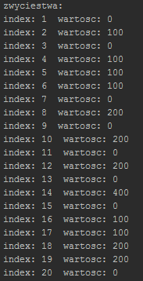
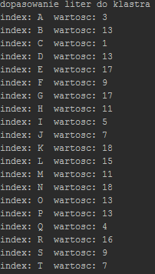

Ilość wygrywających neuronów 12;
przydzielenie liter do klastra.
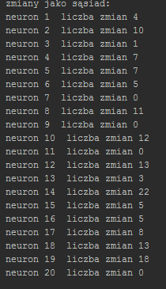
1.C 3.A 4.Q 5.I 7.T,J 9.F,S 11.H,M, 13.B,D,O,P 15. L 16.R 17.G 18.K,N
tabel przedstawiając zmiany z powodu bliskiego sąsiedztwa:

Współczynik uczenia 0.05
iteracje 100
tabela przedstawiająca ilość zwycięstw tabela przedstawiająca dopasowanie danego neuronu. danej litery do klastra.
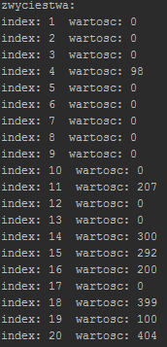
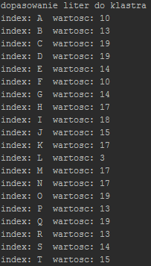

Ilość wygrywających neuronów 8;
przydzielenie liter do klastra.
3.L 10.A,F 13.B,P,R 14.E,G,S 15.J,T 17.H,K,M,N 18.I 19.D,C,O,Q
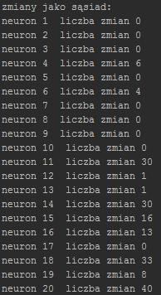
tabel przedstawiając zmiany z powodu bliskiego sąsiedztwa:

Wspuczenia. | Ilość wygrywających neuronów | Max liter w klastrze | MAX wygranych jako sąsiad
0.01 | 7 | 5 | 31
0.001 | 12 | 4 | 22
0.05 | 8 | 4 | 40

TESTOWANIE:
utworzyłem kolejne 4 tablice liter przedstawiające zniekształcone litery.
(P , A ,B , C ) ;
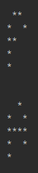
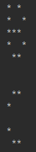

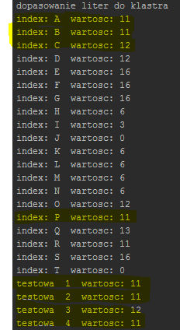
jak możemy zauważyć sieć prawidłowo dopasowała zniekształcone litery do ich niezniekształconych odpowiedników na podstawie nauczonych już cech alfabetu.

Opis działania sieci:
Sieć została stworzona z jednej warstwy 20 neuronów w której każdy posiada 20 wejść. Na początku została jej przekazana lista neuronów każdy z losowymi wagami z zadanego przedziału. Po czym każda z wag została znormalizowana. Następnie do sieci może już zostać przekazany zestaw uczący zawierający (wszystkie 20 liter). W tym momencie zostaje też ustalony wsp nauczania oraz ilość iteracji która określa ilość przejść sieci przez wyszeckie zadane litery w danych wejściowych. Sieć ta określana jest jako sieć samo-ucząca dlatego nie dostaje ona żadnych informacji o oczekiwanym wyniku.
Zasada WTM – Winner Takes Most
w metodzie tej oprócz zwycięscy swoje wagi uaktualniają również jego sąsiedzi.
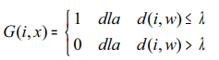

Gdzie G jest funkcją sąsiedztwa a lambda ustalona została na 0.1 i zmiejszana o 0.001 z każdą iteracją.

Aktualizacja wag neuronu zwycięzcy w j-tym kroku uczenia odbywa się według reguły Kohonena, która przyjmuje postać:

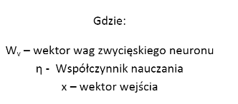

Następnie po ukończeniu procesu uczenia dla danego wygrywającego neuronu jego wagi ponownie poddawane są procesowi normalizacji

Wnioski:
Sieć w której zastosowany został algorytm uczenia poprzez rywalizacje pozwala na stworzenie sieci samo-uczącej tzn sieci w której nie podajemy wartości oczekiwanych neuronom. Sieć uczy się na podstawie przesłanych jej danych wejściowych a neurony zbliżają się do obszarów zajmowanych przez te dane . Metoda ta pozwala sieci na interpretacje cech danych wejściowych w tym przypadku cech alfabetu. Sieć przyporządkowała litery do grup w zależności od współczynnika nauczania. Lecz nigdy nie przyporządkowała każdej litery osobno. Algorytm WTM jest znacznie lepszy od algorytmu WTA gdyż zmniejsza liczbę martwych neuronów pozwalając na wzbudzenie neuronu który ani razu nie został zwycięzcą. Tak zaprojektowana sieć pozwoliła na przyporządkowanie liter do prawie 10 grup (w zależności od współczynnika nauczania). W dodatku z łatwością możemy stwierdzić że litery należące do danej grupy są podobnie zapisane na planszy 4x5. Sieć także w doskonały sposób poradziła Sb ze zniekształconym literami przyporządkowując je do tych samych klastrów co ich poprawne odzwierciedlenia.
Kod:
dane wejsciowe i testowe
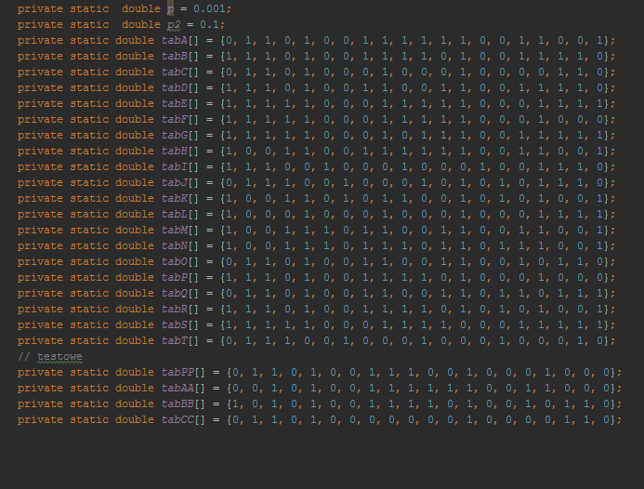

funkcja ucząca zmieniająca wagi:
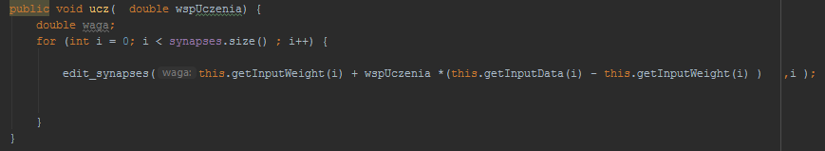

funkcja normalizująca
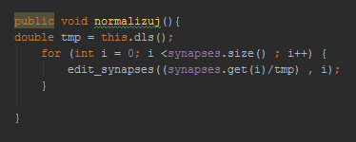

funkcja obliczająca długość wektora
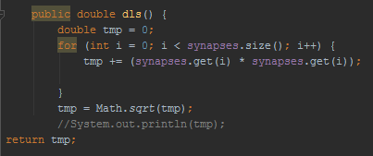

funkcja licząca iloczyn skalarny
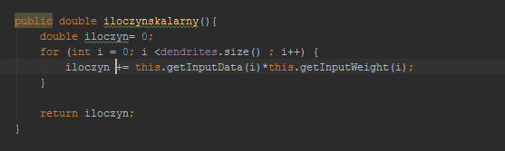

funkcja znajdująca sąsiadów zwycięskiego neuronu.

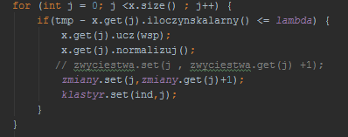

funkcja łącząca pozwalająca na wyznaczenie zwycięscy i uruchomieniu procesu uczenia:
